

JUEGO: LA BUENA DISTRIBUCIÓN 1

Distribuye en esta figura los números del 9 al 19 sin repetirlos, de modo de obtener un total de 33 sobre cada línea recta.

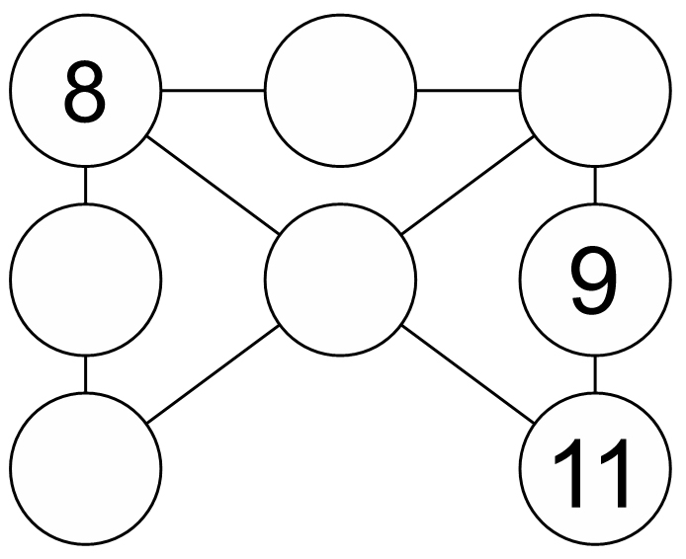

Elaborado por: Ministerio de Educación, Chile

